AWS 인스턴스 설정

1. AWS EC2에 접속 후 인스턴스 – 인스턴스 ID를 클릭한다.

1. 인스턴스 상태 – 인스턴스 중지/시작/재부팅 가능

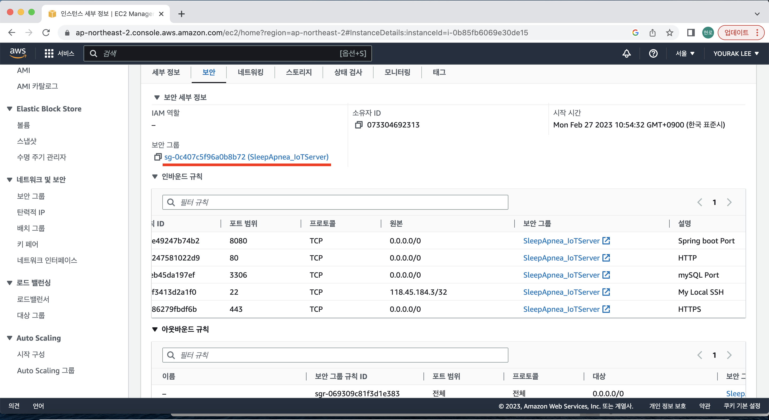

1. 하단의 보안 탭에 들어간 후 보안 그룹을 클릭한다.

1. 인바운드 규칙 편집을 클릭한다.

1. SSH의 IP를 “내 IP” 로 설정해준다.
   1. 내 IP로 설정해주어야 EC2 인스턴스에 접속할 수 있다.
   2. IP는 연결 중인 WiFi에 따라 바뀐다. (현재 lee5G 사용중)